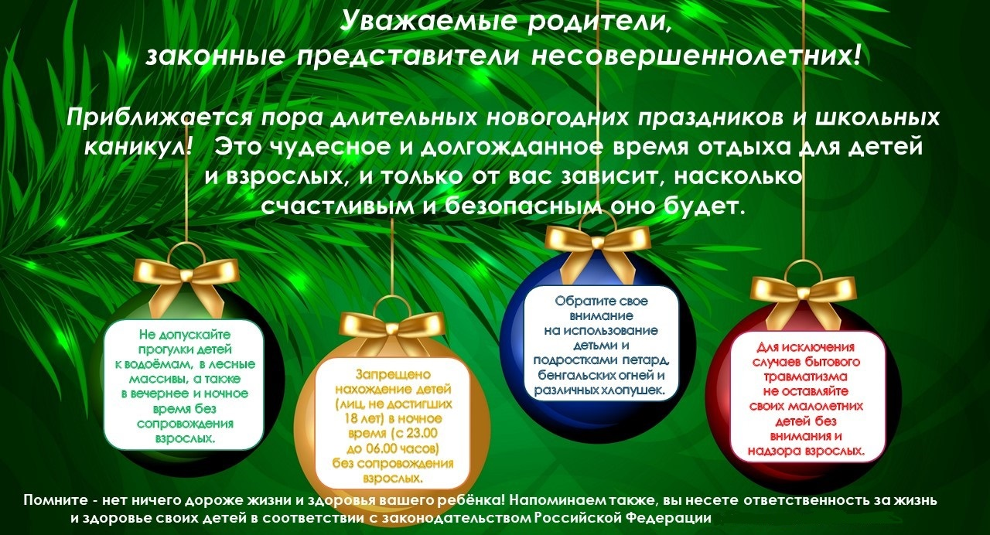
Уважаемые родители!
Администрация «МБОУ Школа № 97», классный руководитель напоминают Вам об ответственности родителей (законных представителей) за жизнь и здоровье детей в период зимних каникул, о недопущении оставления детей без присмотра в любых травмоопасных местах, представляющих угрозу их жизни и здоровью, об административной ответственности за нарушение Областного закона от 16.12.2009 г. № 346- ЗС «О мерах по предупреждению причинения вреда здоровью детей, их физическому интеллектуальному, психическому, духовному и нравственному развитию». Проведите с ребенком профилактические беседы :
- о соблюдении правил пожарной безопасности (в том числе правилах безопасного пользования электроприборами), о правилах безопасности в быту;
-антитеррористической безопасности;
-запрете использования пиротехнических изделий , легковоспламеняющихся веществ , колющих режущих и прочих травмоопасных предметов;
- о правилах безопасного поведения на дороге, неукоснительном соблюдении ПДД;
- об опасности самостоятельного нахождения детей в зимний период вблизи водоемов ;
-действиям при наступлении чрезвычайных ситуаций, угроз по телефону, нахождении неизвестных предметов;
- об ответственности за противоправное поведение;
опасности для здоровья и ответственности за употребления табачных изделий, алкоголя, наркотических, токсических, психоактивных веществ , употребления лекарственных препаратов без назначения врача.
-о методах совладания с сильными эмоциональными переживаниями, кризисными состояниями, службах и специалистах, способных оказать срочную квалифицированную помощь в угрожающих жизни и здоровью детей ситуациях. Единый телефон доверия для детей и родителей
8800-2000-122; Единая служба спасения- 112;
- о соблюдении санитарно-эпидемиологических требований;
- о запрете нахождения несовершеннолетних в вечернее и ночное время без сопровождения родителей (законных представителей) в общественных местах, на улицах, стадионах, в парках, скверах, транспортных средствах общего пользования, на объектах, осуществляющих услуги в сфере торговли, общественного питания, развлечений, досуга и т.п.;- о запрете самостоятельного нахождения несовершеннолетних обучающихся на железнодорожных станциях, переездах, вблизи линий высоковольтных электропередач, на промышленных и строительных объектах, рощах, лесополосах, лесопарках без сопровождения родителей (законных представителей) и других объектах, представляющих угрозу жизни и безопасности детей. Убедительно просим постоянно контролировать и Ваших детей обеспечить их безопасность в период зимних каникул

